POZVÁNKA

Srdečně zveme všechny děti, jejich rodiče
i ostatní zájemce na slavnostní
„Rozloučení s předškoláky“s Divadélkem malé Bo.

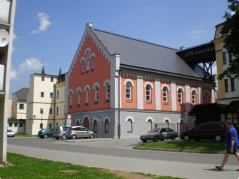


Místo setkání: kaple
Datum: 12.6.2013
Čas: v 16,30 hod.


BUDU PRVŇÁK
Brzy bude velký den,
kdy už budu školákem!
Hned po ranní hygieně
řeknu mámě:
"Tak už jdeme!"
Už se těším do školy,
na děti i úkoly.

